职业卫生技术报告信息网上公开记录表

用人单位名称 | 甘肃光轩高端装备产业有限公司
用人单位注册地址 | 甘肃省天水市天水经济技术开发区社棠工业园区渭水路
联系人 | 刘金虎
报告名称及编号 | 甘肃光轩高端装备产业有限公司2024年职业病危害因素定期检测报告  TSLT/职-2024-0807-01
项目组人员 | 马鹏鑫、蒋志亮、李加涛
现场调查人员 | 李加涛
现场调查时间 | 2024年7月28日 | 用人单位陪同人 | 刘金虎
采样与测量人员 | 李加涛、马鹏鑫
采样与测量时间 | 2024年7月30日 | 用人单位陪同人 | 刘金虎
现场照片（现场调查及现场采样与测量照片，含企业名称或标识的合影照片）
现场调查
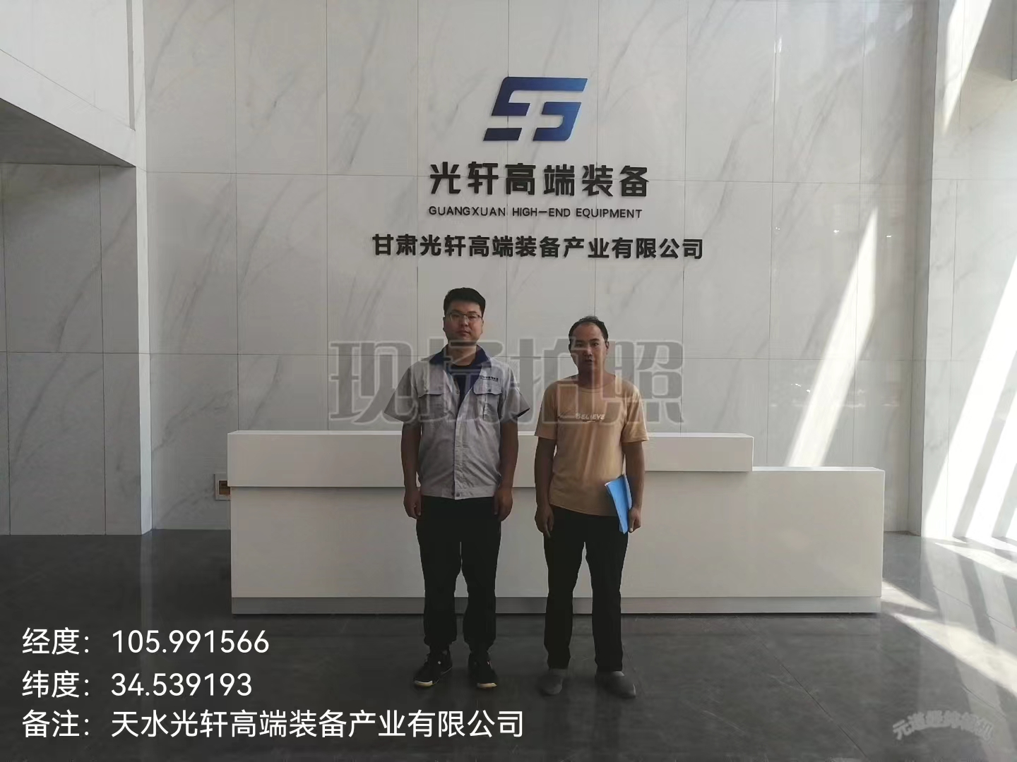
现场采样
